**На Едином портале государственных и муниципальных услуг (функций) можно записаться на профилактический визит и консультирование**

[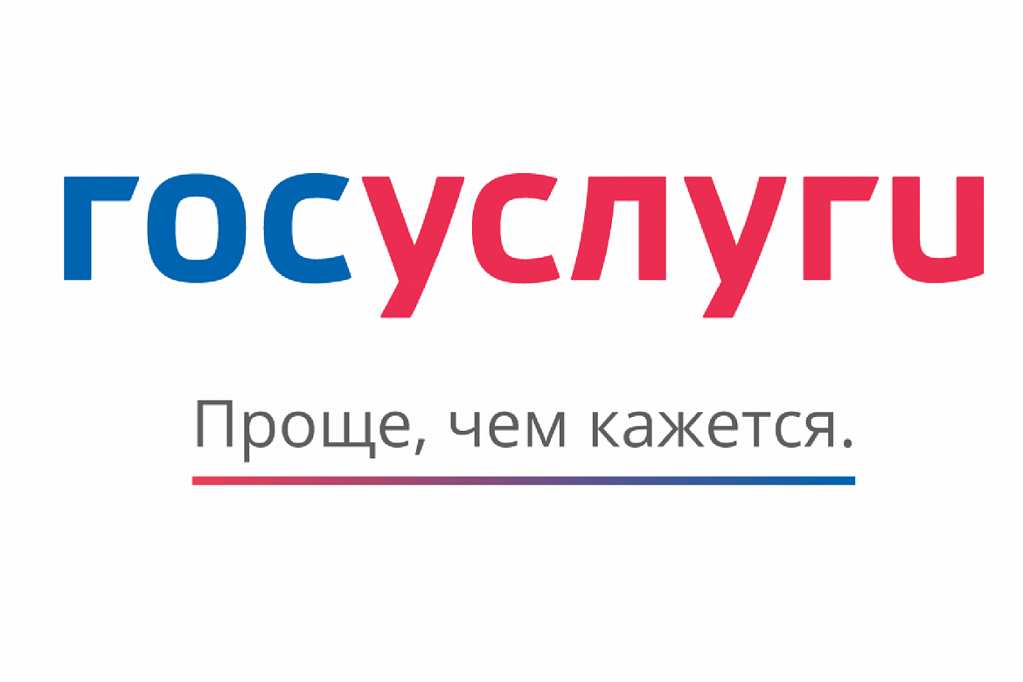](http://admshapsha.ru/upload/iblock/24f/vwodyb88hso8zhul8ttp1yu4vibvsdal.png)

В личном кабинете на Едином портале государственных и муниципальных услуг (функций) появилась возможность подать заявление на проведение следующих профилактических мероприятий:

- профилактический визит (<https://www.gosuslugi.ru/626705/1/form)>;

- консультирование (<https://www.gosuslugi.ru/625710/1/form)>.

В рамках консультирования мы проинформируем вас о наличии и (или) содержании обязательных требований; периодичности и порядке проведения контрольных мероприятий; порядке выполнения обязательных требований; порядке выполнения предписания, выданного по итогам контрольного мероприятия.

В ходе профилактического визита контролируемое лицо информируется об обязательных требованиях, предъявляемых к его деятельности либо к принадлежащим ему объектам контроля.

Уведомления о статусе заявления будут доступны в личном кабинете на Едином портале